Plano de Fluxo de Trabalho
O plano de fluxo de trabalho considerado para o projeto foi o seguinte:
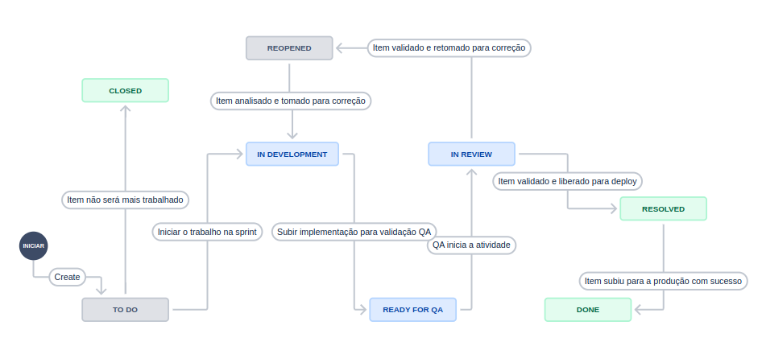
Histórias de Usuários
História 1: Como o usuário deseja pesquisar produtos na loja virtual.

- Valor: a pesquisa de produtos na loja virtual é de extrema importância para que os clientes possam encontrar produtos com mais facilidade e fazer pedidos. Essa funcionalidade visa exibir os produtos relacionados sempre que o cliente fizer uma busca textual.

- Narrativa do usuário:
- Como cliente
- Eu quero pesquisar produtos
- Para encontrar o que eu desejo mais facilmente na loja virtual.

- Requisitos
- Atores: cliente;
- Interface:
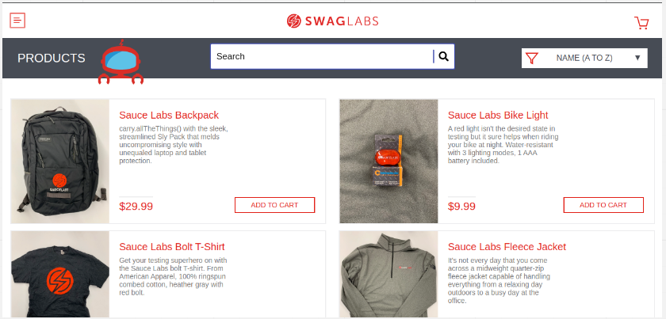
- Dados:
- Criação do banco de dados/tabelas para armazenar informações dos produtos cadastrados;
- Criação de API para integração do front-end com banco criado;
- Criação de tela de inicial para permitir que o cliente pesquise os produtos desejados.
- Plataforma/ambiente:
- Web/Web Mobile;
- Devem ser configurados ambientes e pipelines para desenvolvimento, homologação de usuário, homologação QA e produção.
- Critérios de aceite:
- Usuário deverá visualizar o campo de pesquisa;
- Usuário deverá visualizar botão para pesquisar.

História 2: Como o usuário deseja interagir com o carrinho da loja virtual.

- Valor: o carrinho é um dos momentos mais importantes da loja virtual, já que é o penúltimo passo antes da conclusão da compra. Essa funcionalidade irá trazer todas as funcionalidades necessárias para o cliente.

- Narrativa do usuário:
  - Como cliente
  - Eu quero gerenciar os produtos do carrinho
  - Para garantir que farei a compra dos produtos e das quantidades que eu desejo.

- Requisitos
- Atores: cliente;
- Interface:
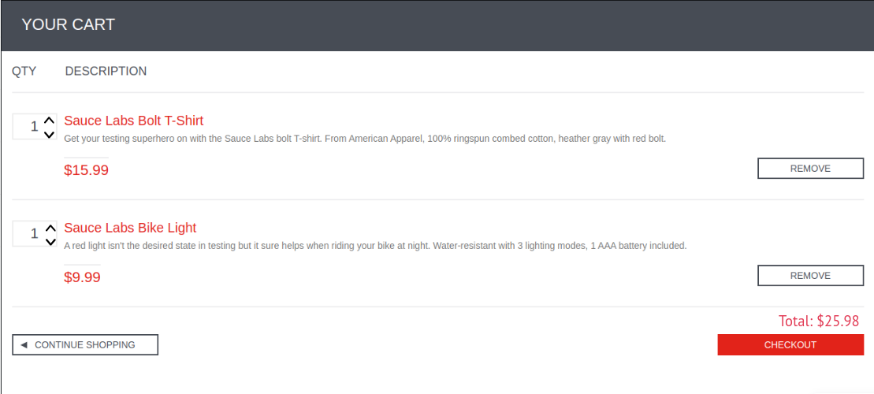
- Dados:
- Criação do banco de dados/tabelas para armazenar informações dos produtos e clientes cadastrados;
- Criação de API para integração do front-end com banco criado;
- Criação de tela de carrinho para permitir que o cliente visualize os produtos selecionados.
- Plataforma/ambiente:
- Web/Web Mobile;
- Devem ser configurados ambientes e pipelines para desenvolvimento, homologação de usuário, homologação QA e produção.
- Critérios de aceite:
- Usuário deverá visualizar os produtos do carrinho e seus valores;
- Usuário deverá visualizar o botão de remover os produtos;
- Usuário deverá visualizar o valor total da compra;
- Usuário deverá visualizar o botão para concluir a compra.

Casos de Teste
Caso 1: Cliente sem cadastro deseja criar uma conta.
Script BDD - Gherkin:
Given que o cliente esteja na tela de login

And não esteja cadastrado no sistema

When clicar em "criar conta"

Then será redirecionado para uma tela de criação de nova conta.

Caso 2: Cliente sem cadastro tenta fazer login
Script passo a passo:
1. Passo: cliente acessa o site pela url X;
Dados: vazio;
Resultado esperado: usuário deverá visualizar tela de login.
2. Passo: Usuário digita username no campo "username";
Dados: “username”;
Resultado esperado: sistema verifica que o usuário não existe e exibe uma mensagem.

Caso 3: Cliente cadastrado informa username ou senha errados
Script BDD – Gherkin:
Given que o cliente esteja na tela de login

And esteja cadastrado no sistema

When informar username ou senha incorretos

Then receberá uma mensagem informando dados incorretos.

Caso 4: Cliente cadastrado informa username e senha corretos
Script passo a passo:
1. Passo: cliente acessa o site pela url X;
Dados: vazio;
Resultado esperado: usuário deverá visualizar tela de login.
2. Passo: cliente informa username;
Dados: “username”;
Resultado esperado: sistema valida username;
3. Passo: cliente informa senha;
Dados: “senha”;
Resultado esperado: Sistema valida senha e página com os produtos é carregada.

